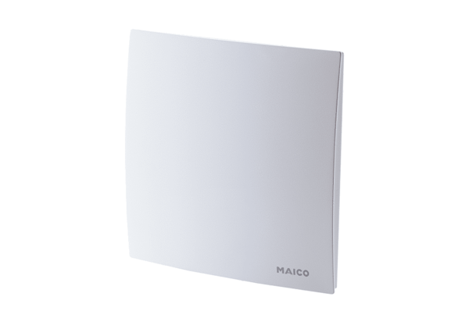Abdeckung ER-AHVerpackungseinheit: 1 StückSortiment: B
Artikelnummer: 0084.0363Hersteller: MAICO

